# **I Costa Rica - Especial - Navidad y Fin de Año**

**MT-50069** - Web: <https://viaje.mt/ZegsW>

**8 días y 7 noches**

Desde $1299 USD | DBL + 359 IMP

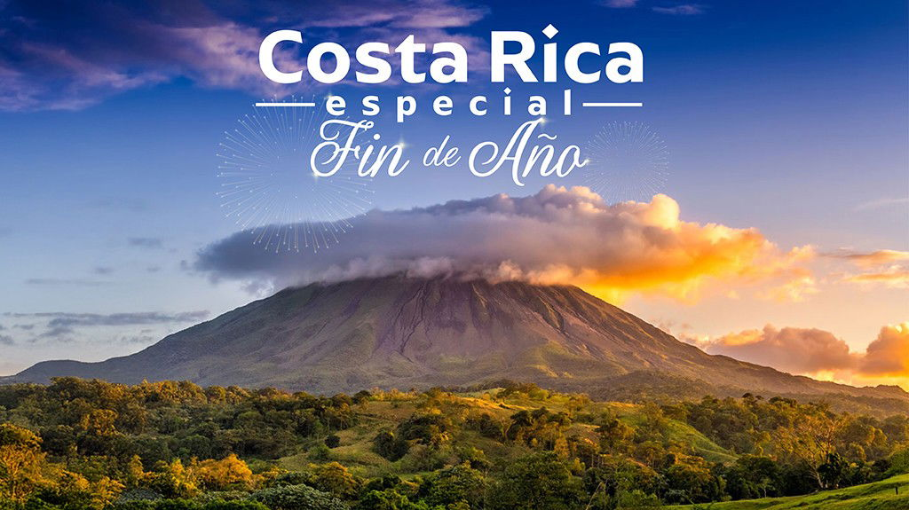

**Incluye vuelo con**

|  |
| --- |
|  |

#### **I SALIDAS**

|  |
| --- |
| **2025** |
| Diciembre: 22, 29 |

#### **I PAISES**

Costa Rica.

#### **I CIUDADES**

San José.

#### **I ITINERARIO**

**DÍA 01**

**MÉXICO – SAN JOSÉ**

Cita en el aeropuerto de la Ciudad de México para abordar el vuelo con destino a San José, Costa Rica. Recepción, el guia lo espera con cartel del nombre del programa y/o logo de Mega Travel, traslado a su hotel. Alojamiento.

**DÍA 02 SAN JOSÉ – Visita de Ciudad y experiencia con perezosos**

El día de hoy disfrutaremos de una experiencia única la oportunidad de conocer de cerca y aprender sobre los osos perezosos y luego realizaremos un recorrido panorámico por San José que nos permitirá conocer sobre los lugares más emblemáticos de la ciudad como: parque La Sabana, Plaza de la Cultura, La Catedral, Monumento Nacional, Parque Nacional, Estadio Nacional.  Alojamiento.  Incluye almuerzo.

**DÍA 03  SAN JOSÉ – Volcan Irazú, Basílica de los Angeles Valle de Orosi**

En este completo tour de un día, visitaremos las famosas Ruinas de Cartago desde donde partiremos hacia el majestuoso Volcán Irazú, único punto del país donde en un día soleado se pueden observar ambos océanos. Al descender a la ciudad de Cartago, se visita a la Virgen de la Basílica Ángeles - un famoso lugar de peregrinación de muchos creyentes, algunos de los cuales viajan durante días o incluso semanas a pie para una peregrinación de la fe. La Basílica tiene grandes techos abovedados y exquisitos ejemplos de vidrieras, y es una visita obligatoria. A continuación, vamos a seguir al Valle de Orosi, un área que se desborda con belleza escénica para disfrutar de un delicioso almuerzo en uno de los restaurantes locales. Alojamiento. Incluye almuerzo.

**DÍA 04 SAN JOSÉ**

Día Libre para actividades personales.  Alojamiento.

**DÍA 05 SAN JOSÉ – Doka, Volcan Poás y Catarata La Paz**

Hoy podrás disfrutar de un día inolvidable con una mezcla perfecta de cultura, naturaleza y paisaje pintoresco donde se puede ver las plantaciones de café, flor y granjas de fresa. Conocerás las técnicas ancestrales utilizadas por los expertos para producir uno de los mejores cafés; en Doka Coffee Estate podrás degustar un delicioso café gourmet. Una vez en el volcán Parque Nacional Volcán Poás, notarás un cambio en la temperatura y mientras caminas, quedarás asombrado por la belleza del ecosistema y el cráter principal y fumarolas de azufre. Luego continuaremos a La Paz Waterfall Garden, a su llegada disfrutará las delicias de un delicioso almuerzo buffet y posteriormente visitarás la galería de colibríes, el serpentario, la pajarera, el jardín de mariposas y la exhibición de ranas; después de esta hermosa experiencia tendrás que caminar a través de un sendero, que conduce a una espectacular cascada en medio de la selva. Alojamiento. Incluye almuerzo.

(actividad sujeta a condiciones climáticas).

**DÍA 06 SAN JOSÉ – Isla Tortuga**

Por la mañana, saldremos de San José hacia Puntarenas, donde abordaremos el yate hacia Isla Tortuga. Tortuga es una hermosa isla ubicada en el Golfo de Nicoya, Costa Pacífica de Costa Rica. A bordo del yate, se servirán frutas tropicales y bebidas naturales. Una vez en Isla Tortuga, se puede tomar el sol en las hermosas playas de arena blanca, el mar azul le invitan a nadar o explorar los senderos. En el camino de regreso a Puntarenas podrá disfrutar de los increíbles colores de la puesta de sol. Luego, disfrutará de un delicioso almuerzo preparado por nuestra tripulación. Isla Tortuga tiene un área de 120 hectáreas y cuenta con 4 colinas principales y 500 metros de playa certificada con la bandera azul. Alojamiento. Incluye almuerzo.

**DÍA 07 SAN JOSÉ – Volcán Arenal y Termas de Baldí.**

Localizado al norte de Costa Rica, se encuentra el impresionante Volcán Arenal, fenómeno natural que atrae a miles y miles de turistas por su permanente y extraordinaria actividad volcánica. Para poder llegar a esta maravilla de la naturaleza nos trasladamos hacia la zona norte de país, siendo inevitable realizar una breve parada en el famoso pueblo de Sarchí, tan conocido internacionalmente por sus laboriosos artesanos que le dan renombre a Sarchí como “La Cuna de la Artesanía Costarricense”. Siguiendo nuestro viaje pasaremos a través de plantaciones de diversos productos agrícolas, plantas ornamentales, fincas de ganado, hasta llegar al pueblo de La Fortuna para tomar el almuerzo en un acogedor restaurante justo al frente del volcán. Esta excelente ubicación nos permite desde muy temprano, tener la mejor vista en espera de que el volcán complazca a los visitantes. Descansaremos en uno de los mejores sitios de aguas termales de la zona, donde de manera opcional se podrá contar con la oportunidad de realizarse un masaje o tratamiento reservado anticipadamente. Para cerrar con broche de oro, una excelente cena será servida, siempre con la mejor vista del Volcán Arenal. Después de la cena iniciamos el regreso directo a la Ciudad de San José. Alojamiento.

**DÍA 08**

**SAN JOSÉ – MEXICO**

A la hora indicada traslado al aeropuerto para abordar vuelo regular de vuelta hacia la Ciudad de México.

#### **I TARIFAS**

| **TARIFAS 2025** | | | | | | |
| --- | --- | --- | --- | --- | --- | --- |
| Doble | $ 1299 |
| Triple | $ 1289 |
| Sencilla | $ 1699 |
| Menor A | $ 799 |
| Menor B | $ 799 |
| Infante | $ 250 |

|  |  |
| --- | --- |
| **Impuestos Aéreos 2025** | $ 359 |

|  |  |
| --- | --- |
| SUPLEMENTOS 2025 | |

- Precios indicados por persona en USD - Los precios cambian constantemente, así que te sugerimos la verificación de estos, y no utilizar este documento como definitivo, en caso de no encontrar la fecha dentro del recuadro consultar el precio del suplemento con su ejecutivo.

#### **I HOTELES**

| **HOTELES PREVISTOS O SIMILARES** | | | |
| --- | --- | --- | --- |
| **HOTEL** | **CIUDAD** | **TIPO** | **PAÍS** |
| Irazú Hotel Studios | San José | 3 Estrellas | Costa Rica |
| Radisson San Jose | San Jose | 4 Estrellas | Costa Rica |
| Ésta es la relación de los hoteles utilizados más frecuentemente en este circuito. Reflejada tan sólo a efectos indicativos, pudiendo ser el pasajero alojado en establecimientos similares o alternativos | | | |
|  | | | |

**Precios vigentes hasta el 31/12/2025**

#### **I EL VIAJE INCLUYE**

● Boleto de avión México – San José – México.

● Traslados aeropuerto – hotel – aeropuerto.

● 07 noches de alojamiento en San José en hotel de categoría elegida.

● Visitas indicadas en el itinerario.

● Desayunos diarios, 05 almuerzos y 01 cena

● Guía de habla hispana.

● Documentos de viaje se entregarán en formato digital para descargar en su dispositivo móvil.

#### **I EL VIAJE NO INCLUYE**

● Tarjeta de Asistencia Turística (seguro de viajero). Consultar opciones.

● Ningún servicio no especificado.

● Gastos personales y propinas a maleteros, trasladistas y meseros.

● En caso de que tu o tus pasajeros tengan una nacionalidad diferente a la mexicana, se debe pagar un impuesto de entrada de 899.00 mxn

#### **I NOTAS**

**NOTAS DE TARIFAS:**

– Reservaciones con un anticipo de 400.00 USD por persona no reembolsables y copia de pasaporte– Pago total 60 días antes de la salida– Sujeto a disponibilidad, aérea, terrestre y a cambios sin previo aviso– Se considera menor hasta los 8 años 11 meses. Máximo 1 menor por habitación doble compartiendo cama con los padres. No incluye desayuno para el menor en los hoteles. A partir de los 4 años se solicita habitacion triple.– Este programa tiene un minimo de participantes– ​​​​​​​Consultar suplemento en hotel categoría 4 estrellas.

**NOTAS DE LOS HOTELES**

– Consultar suplemento para Hotel Categoría 4

**NOTAS ESPECIALES:**

**Documentos de viaje:**

En caso de no recibir copias de pasaportes en la fecha establecida, Mega Travel no se hace responsable por la información recibida, cualquier cambio o modificación será responsabilidad de la agencia y/o pasajero y estará sujeto a las condiciones y cargos de la aerolínea.

**Equipaje Documentado:**

 Se permite una pieza de 23 kg. por pasajero. Cada Línea aérea tiene reglamentación específica para el cobro de equipaje documentado, esta información puede tener cambios, de manera que sugerimos, CONSULTAR EN LA PAGINA WEB de la(s) aerolínea(s) los costos así como la Información de peso, medidas, equipaje extra, días previos al viaje.

**Asignación de asientos:**

 No hay preasignación de asientos. Para aquellas líneas aéreas que permitan asignar asientos al emitir su boleto, le asignaremos los asientos disponibles sin costo extra, los cuales se toman conforme a la disponibilidad existente y podrían quedar o no juntos. Usted podrá pedir asientos juntos o hasta adelante con cargo adicional de acuerdo a tarifas y reglamentación de cada línea aérea. Si no lleva asientos asignados deberá presentarse con suficiente tiempo el día de su vuelo. Mínimo 3 horas y media antes de la salida del vuelo.

**Tiempos en los aeropuertos:**

48 hrs. antes de su salida deberá consultar en la página web de cada línea aérea el horario de su vuelo, ya que pueden tener cambios importantes en sus horarios. Y deberá presentarse en el mostrador de la línea aérea para realizar su check in 03 horas antes de la salida para vuelos Internacionales o 02 horas para vuelos nacionales y estar en sala de abordaje 01 hora antes del horario marcado en su pase de abordar como HORA DE SALIDA, de lo contrario podría perder su vuelo. Sugerimos bajar la aplicación de la aerolínea con la que está viajando para realizar estas consultas en tiempo real.

**Manejo de equipaje:**

 El equipaje y artículos personales son responsabilidad del pasajero exclusivamente. El precio del viaje no incluye manejo de equipaje, es decir, que cada cliente debe subir, bajar y acercar su propio equipaje a los transportes y verificar que estén dentro del auto o autobús todas sus pertenencias, de igual manera, verificar que lleva consigo todos sus bienes al bajar. No se aceptarán reclamaciones por artículos olvidados o extraviados.

**NO-SHOW**

 En caso de no presentarse al primer vuelo, automáticamente se cancela la reserva completa sin derecho a reembolso, cambios de fecha ni reprogramación.

**Seguro de viajero.**

 Les recomendamos antes de iniciar su viaje al país adquieran el seguro de viaje el cual cuente con cobertura en caso de enfermedad, contagio COVID–19, accidentes, pérdida de equipaje, amparo de bienes y valores, etc.

**POLÍTICAS DE CONTRATACIÓN Y CANCELACIÓN**

<https://cdn.mtmedia25.com/contratos/contratoadhesion-astromundo-20241002.pdf>

**Precios indicados en USD, pagaderos en Moneda Nacional al tipo de cambio del día.**

**Los precios indicados en este sitio web, son de carácter informativo y deben ser confirmados para realizar su reservación ya que están sujetos a modificaciones sin previo aviso.**

#### **VISA**

**COSTA RICA**

**REQUISITOS PARA INGRESAR A COSTA RICA:**

1. Uso de mascarilla en algunos lugares.